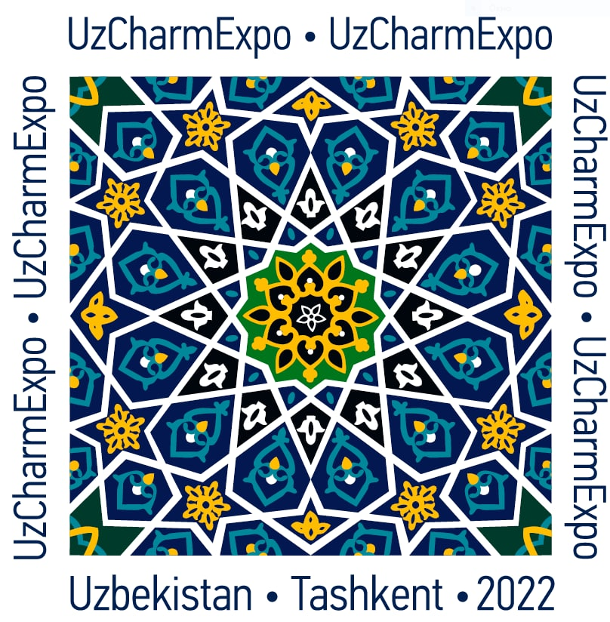 | 13-Я МЕЖДУНАРОДНАЯ ВЫСТАВКА-ЯРМАРКА КОЖИ, ОБУВИ, ГАЛАНТЕРЕИ, МЕХА И ШЕРСТИ UZCHARMEXPO-2022

ПРЕСС-РЕЛИЗ

С 12 по 14 октября 2022 года в НВК «Узэкспоцентр» пройдет 13-я Международная выставка-ярмарка кожи, обуви, галантереи, меха, шерсти и локализованной продукции UzCharmExpo-2022. Организатор престижного форума – Ассоциация «Узчармсаноат» при содействии министерства инвестиций и внешней торговли Республики Узбекистан.

UzCharmExpo-2022 – точка, где встречаются профессионализм и опыт, спрос и предложение! Проводимая дважды в год – весной и осенью – эта выставка стала эффективной площадкой для установления взаимовыгодного сотрудничества, налаживания кооперационных связей и обогащения деловых книжек новыми контактами.

Об организаторе: Ассоциация «Узчармсаноат» объединяет свыше 700 предприятий, занимающихся убоем скота, переработкой кожи, выпуском обуви, кожгалантереи, комплектующих и фурнитуры, изделий из меха и шерсти, а также химии для обувной промышленности и другой продукции. Ассоциация помогает своим предприятиям и предпринимателям, желающим расти в кожевенно-обувной отрасли, в развитии бизнес-идеи в увязке со спросом, сырьевым и производственным потенциалом, развивает внутри- и межотраслевое сотрудничество. Суть в том, что компании одного или разных профилей объединяются в осуществлении общей амбициозной цели. Пример – ведущие свою деятельность в отрасли кожевенно-обувные кластеры, которые концентрируют в одном комплексе все этапы производства: «от сырья - до готовой продукции», экономя время и средства, работая на качество, а на выпуске получая конкурентоспособную продукцию.

UzCharmExpo-2022 – это крупнейшая в Центральной Азии специализированная выставка кожевенно-обувной и пушно-меховой индустрии с международным составом участников и посетителей. В очередной 13-ой по счету экспозиции своими индивидуальными стендами примут участие свыше 450 отечественных и порядка более 70 компаний с около 5 000 образцов готовой продукции из 20 зарубежных стран.
В качестве посетителей выставки уже прошли регистрацию представители около 2 500 отечественных и зарубежных компаний. Выставка не только знакомит с производственным потенциалом всех регионов Узбекистана, но и становится диалоговой площадкой для специалистов отрасли из различных стран.

Географию гостей экспозиции представляют Великобритания, Италия, Германии, Индия, Турция, Испания, Венгрия, Латвия, Россия, Беларусь, Польша и другие страны. Среди почетных гостей – Международный Совет кожевенников, Международная федерация меха, национальные ассоциации, советы и союзы кожевенников, обувщиков и пушнины целого ряда государств.

Также в рамках выставки готовится к подписанию солидный пакет документов по укреплению сотрудничества с различными странами в сферах наращивания экспорта, внедрения международных сертификатов качества и подготовки кадров. В частности, с турецким университетом EGE в рамках выставки пройдет встреча по запуску с будущего учебного года совместной образовательной программы, а также намечается подписание меморандума по укреплению сотрудничества и развития взаимных обменов.

Вместе с тем, в мероприятии принимают участие представители российских университетов таких, как Российский Университет искусств и дизайна им. А.Н.Косыгина, Санкт-Петербургский государственный университет промышленного дизайна и технологий и другие. Запланировано подписание меморандума о сотрудничестве в сфере конкурсного взаимодействия с Российским государственным университетом им. А.Н. Косыгина.

За счет расширения сотрудничества с компаниями, специализирующимися в производстве кожевенных, обувных, кожгалантерейных, пушно-меховых и каракулевых изделий, иностранными торговыми представительствами и домами мод, входящими в состав Ассоциации «Узчармсаноат», в 2022 году ожидается, что будет достигнут объем экспорта на сумму 500,0 млн долл. что на 118,8% больше, чем в 2021 году. Продукция уже поставляется на рынки более 42 стран мира.

Ежегодно выставка принимает порядка 10 тысяч уникальных посетителей. Три дня плодотворной работы с существующими и потенциальными клиентами включат презентацию экспозиций и насыщенную деловую программу.

Учитывая широкий спектр возможностей, созданных для развития сферы, планируется до конца 2022 года реализовать 120 инвестиционных проектов в кожевенно-обувном секторе страны, что даст возможность открыть 50 новых и модернизировать 70 действующих предприятий. Общий объем привлеченных инвестиций в сферу составит 176 млн долл. США, что позволит создать свыше десяти тысяч новых рабочих мест, где приоритет будет представлен выпускникам высших образовательных заведений и профессиональных колледжей.

Лучшие предложения отечественной индустрии кожи, обуви, меха
и шерсти в течение трех рабочих дней представлены на стендах выставки UzCharmExpo-2022, так же, организован показ новых моделей из кожи и меха молодыми дизайнерами.

UzCharmExpo-2022 это не только возможность ознакомиться
с потенциалом компаний, ассортиментом продукции и новшествами отрасли, но в то же время эффективная площадка для B2B и G2B переговоров, привлечения инвестиций и увеличения экспортного потенциала. В рамках выставки запланирована деловая программа и презентации.

